Творческая мастерская «Поделки из бросового материала»
Команда: «Экология Земли»
Возрастная категория: 1-4 классы
Образовательное учреждение: МОУ Брейтовская СОШ
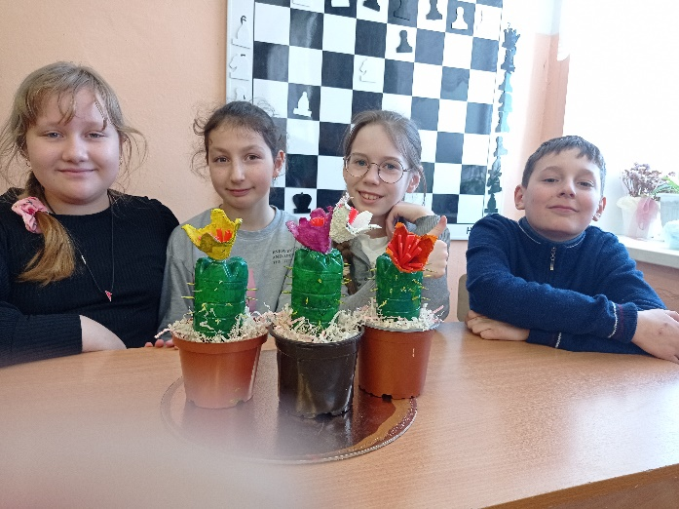

- Коробки из-под яиц, пластиковые бутылки контейнера от цветов, пенопласт, бумажный наполнитель от подарков, зубочистки, крышки от йогуртов, картон. Вспомогательный материал: клей- пистолет, акриловая краска.
- 200 рублей
- Поделку можно использовать как наглядный материал на уроках окружающего мира при изучении темы «Комнатные цветы». Можно поставить цветы на подоконник.
- Сначала мы приступили к изготовлению кактусов. Обрезали горлышко у пластиковых бутылок, большой иглой сделали отверстия и вставили зубочистки. Покрасили бутылки в зеленый цвет.
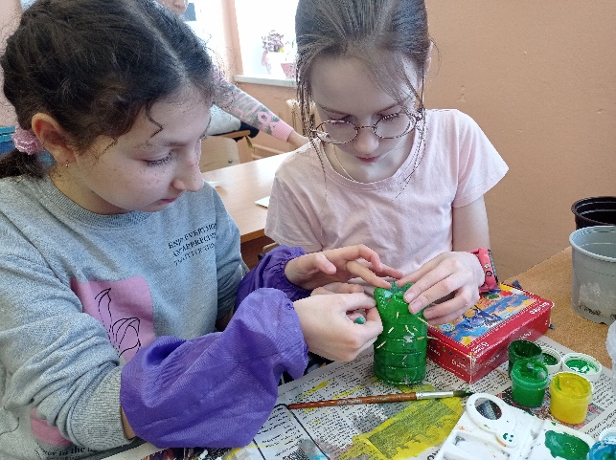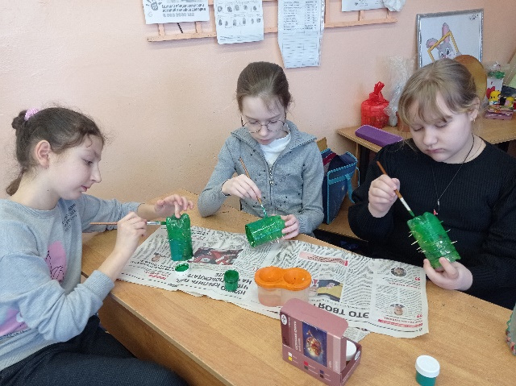
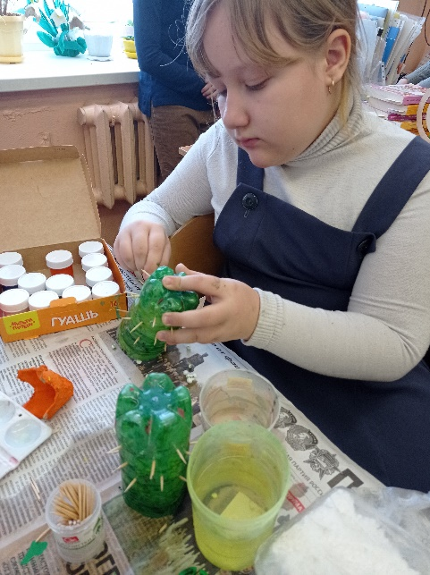

Вырезали из яичных коробок детали для изготовления цветов. Покрасили их и сделали серединку.
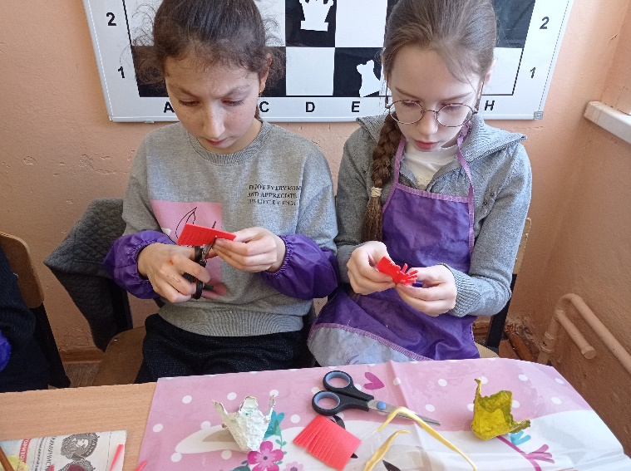
Приготовили горшочки для цветов. Контейнера заполнили пенопластом, сверху положили картон.
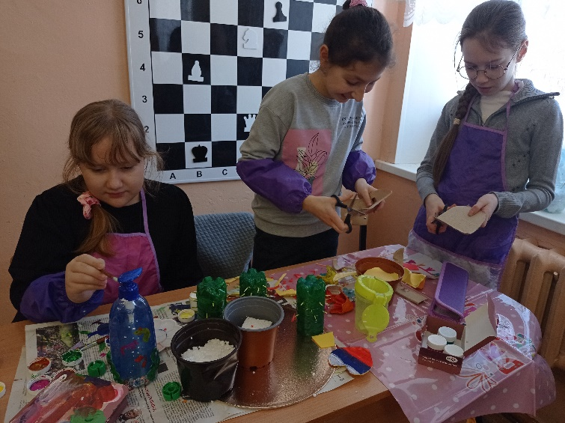

Приклеили цветы к кактусам.
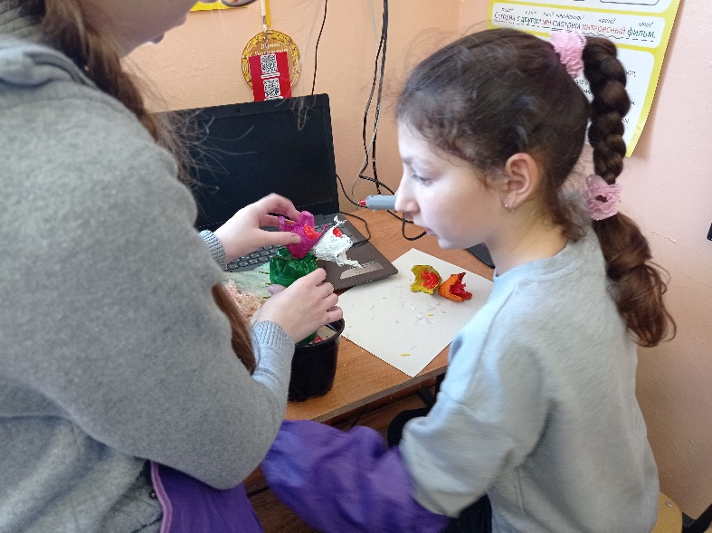

На картон приклеили кактусы. Сверху уложили бумажный наполнитель.
